


Перед началом работы внимательно изучите инструкции. Сохраните руководство для дальнейшего использования.

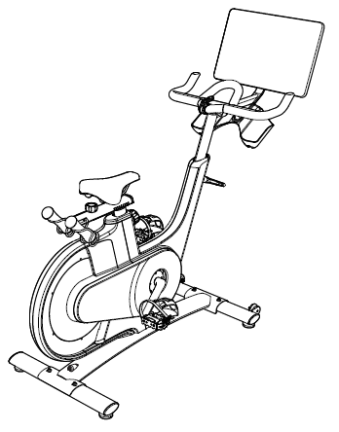

Артикул | Цвет | Серия (тип) | Модель
BV1-B-21.5 | Черн. | B | Yesoul
BV1-W-21.5 | Белый | B | Yesoul


ВЕЛОТРЕНАЖЁР
Руководство пользователя



ВЕЛОТРЕНАЖЁР
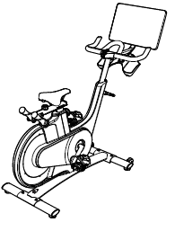
Характеристики:

Диагональ экрана | 21.5 дюймов (1920*1080 пикс.)
Программное обеспечение | Android
Система торможения | Система магнитного сопротивления
Тип привода | Ремённый привод
Источник питания | Адаптер питания 12В, 3А
Допустимый рост пользователя | 150~195 см
Максимально допустимый вес пользователя | 150 кг
Габариты тренажёра (Д х Ш х В) | 1450мм × 530мм × 1300мм

Инструкции по безопасности

Внимательно изучите инструкции, представленные в руководстве. Несоблюдение инструкций может привести к серьёзным травмам и даже смерти!

- Перед началом занятий убедитесь, что сиденье тренажёра надежно закреплено и не будет смещаться во время выполнения упражнений.
- Тренажёр предназначен для пользователей старше 16 лет. Не подпускайте к тренажёру детей и домашних животных.
- Не допускайте попадания посторонних предметов в отверстия тренажёра.
- Не превышайте допустимый вес пользователя.
- Дождитесь, пока маховик и педали остановятся, чтобы слезть с тренажёра. В противном случае, есть риск получения травм из-за отказа органов управления.
- Если во время занятий на тренажёре вы почувствовали дискомфорт, такой как головокружение, боль в груди или затруднённое дыхание, прекратите тренировку и осторожно сойдите с тренажёра. Прежде чем возобновлять тренировки, обратитесь за консультацией к врачу.
- Никогда не крутите педали вручную и не прикасайтесь к вращающимся механическим частям; в противном случае можно получить травму.
- Соблюдайте водный режим. Во время занятий пейте воду тогда, когда вам нужно.
- Используйте тренажёр только согласно данной инструкции. Хорошо разогрейтесь перед тренировкой.
- Тренировки высокой интенсивности допускаются ТОЛЬКО с разрешения лечащего врача! Обратись к врачу, чтобы определить свой уровень физической подготовки и получить от него справки и рекомендации по занятиям. Перед тем, как приступить к высокоинтенсивным коротким спринтам, обратите внимание на положение тела и осанку и обязательно выбирайте программу с ручным регулированием скорости.
- Для занятий на тренажёре наденьте соответствующую спортивную одежду и обувь.
- Затяните ремешки на педалях, чтобы избежать их провисания и запутывания.
- Не занимайтесь на тренажёре босиком или в непредназначенной для этого обуви.
- Использование тренажёра не по назначению, а также превышение допустимой нагрузки может стать причиной травм.
- Перед каждым использованием проверяйте тренажёр на предмет исправности деталей и надёжности крепежей.
- Не вносите самостоятельные изменения в тренажёр и не используйте неоригинальные запасные части. Во избежание повреждений вскрытие корпуса должно производиться специализированными специалистами.
- При беременности, высоком кровяном давлении, сердечных заболеваниях и ограниченной подвижности занятия на тренажёре допустимы только с разрешения врачей.
- При обнаружении какой-либо поломки немедленно прекратите занятия на тренажёре.
- Тренажёр не предусмотрен для использования в реабилитационных целях.
- Размещайте тренажёр на ровной и чистой поверхности.
- Регулярно проводите техническое обслуживание тренажёра.
- Не храните тренажёр во влажном помещении. Данное изделие не предусмотрено для использования на открытом воздухе.

Спецификация

ШАГ 1: Проверьте, чтобы все детали тренажёра были в наличии.

Составные части тренажёра | № | Наименование | Кол-во | Изображение
Составные части тренажёра | ① | Передняя опорная ножка | 1 | 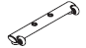
Составные части тренажёра | ② | Задняя опорная ножка | 1 | 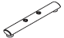
Составные части тренажёра | ③ | Винт с полукруглой головкой и внутренним шестигранником М8*Р1.25*50L | 4 | 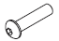
Составные части тренажёра | ④ | Пружинная шайба SW8*1,7t | 6 | 
Составные части тренажёра | ⑤ | Поручень | 1 | 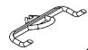
Составные части тренажёра | ⑥ | Винт с полукруглой головкой и внутренним шестигранником М8*Р1.25*16L | 6 | 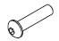
Составные части тренажёра | ⑦ | Кронштейн | 1 | 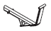
Составные части тренажёра | ⑧ | Держатель бутылки | 1 | 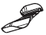
Составные части тренажёра | ⑨ | Винт с полукруглой головкой и внутренним шестигранником М6*Р1.0*10L | 2 | 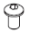
Составные части тренажёра | ⑩ | Дисплей | 1 | 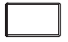

Составные части тренажёра | № | Наименование | Кол-во | Изображение
Составные части тренажёра | ⑪ | Винт с полукруглой головкой и внутренним шестигранником М5*Р1.0*80L | 1
Составные части тренажёра | ⑫ | Тарельчатая шайба  65Mn-М5 | 4 | 
Составные части тренажёра | ⑬ | Педаль  (левая/правая) | 1 | 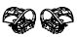
Составные части тренажёра | ⑭ | Адаптер питания | 1 | 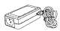
Составные части тренажёра | ⑮ | Набор гантелей (1 кг) | 2 | 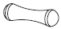
Составные части тренажёра | ⑯ | Сетевой кабель/  USB-кабель  (фиксируется на кронштейне) | 1 | 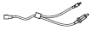
Составные части тренажёра | ⑰ | Плоская шайба М5  (D12*d5.3*1.0t) | 1
Составные части тренажёра | ⑱ | Нейлоновая гайка М6*Р1.0 | 1
Составные части тренажёра | ⑲ | Плоская шайба М8  (D16*d8.5*1.5t) | 4 | 

- Для облегчения сборки некоторые детали из списка уже заранее приготовлены и закреплены на тренажёре.

Инструменты для сборки | № | Наименование | Кол-во | Изображение
Инструменты для сборки | A | Шестигранник 4мм/70х25 | 1 | 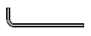
Инструменты для сборки | Б | Шестигранник 5мм/100х30 | 1 | 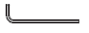
Инструменты для сборки | В | Гаечный ключ 8/10мм | 1 | 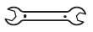
Инструменты для сборки | Г | Гаечный ключ 13/14/15/17мм | 1 | 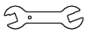

Пошаговая сборка

ШАГ 2: Установка опорных ножек
- Подсоедините переднюю опорную ножку ① к корпусу тренажёра, закрепите конструкцию при помощи двух комплектов крепежей – винтов ③ и шайб ⑲. Затяните крепёж при помощи шестигранника (Б). Убедитесь, что детали надёжно зафиксированы.
- Проверьте, чтобы регулировочные опоры были плотно закреплены на передней ножке.

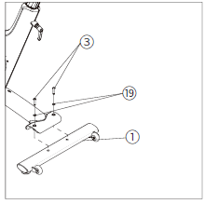

- Аналогичным образом прикрепите к тренажёру заднюю опорную ножку ②.

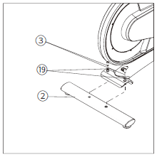

Пошаговая сборка

ШАГ 3: Установка поручня
Установите поручень ⑤ на держатель, расположенный в верхней части стойки тренажёра, после чего закрепите поручень при помощи четырёх комплектов крепежей – винтов ⑥ и шайб ④. Затяните крепёж при помощи шестигранника (Б).
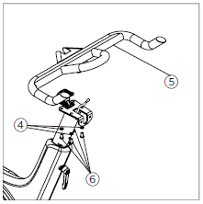

ШАГ 4: Установка кронштейна (для дисплея)
Соедините кабель питания/USB-кабель ⑯ кронштейна ⑦ с соответствующим кабелем держателя. Закрепите кронштейн при помощи двух комплектов крепежей – винтов ⑥ и шайб ④. Затяните крепёж при помощи шестигранника (Б).

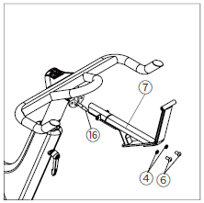

Пошаговая сборка

ШАГ 5: Установка держателя бутылки
Подсоедините держатель бутылки ⑧ к нижней стороне кронштейна ⑦, как показано на рисунке ниже, и закрепите держатель при помощи двух винтов ⑨. Затяните крепёж при помощи шестигранника (А).
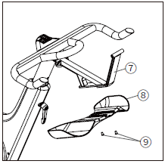

ШАГ 6: Установка дисплея
Возьмите дисплей ⑩ и разместите его поверх кронштейна, как показано на рисунке ниже. Совместите опору на задней части дисплея с кронштейном, после чего зафиксируйте конструкцию следующим образом: проденьте винт ⑪ через плоскую шайбу ⑰, кронштейн ⑦, тарельчатую шайбу ⑫ и нейлоновую гайку ⑱ (строго в указанном порядке). В завершение шага затяните крепёж – винт ⑪ при помощи шестигранного ключа (A) с одной стороны, а нейлоновую гайку ⑱ при помощи гаечного ключа (C) с другой.
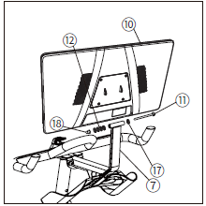

Пошаговая сборка

ШАГ 7: Установка педалей
- Возьмите педали ④.
- Определите, какая из педалей будет крепиться к правой стороне тренажёра, а какая к левой (правая и левая педали отличаются).
- Закрутите левую педаль ④ в левый кривошип при помощи гаечного ключа (В) в направлении, указанном стрелкой (см. рисунок ниже).
- Затем аналогичным образом закрутите правую педаль ④ в направлении, указанном стрелкой (см. рисунок ниже).
При установке педалей начните закручивать их вручную, а затем продолжите при помощи гаечного ключа для более надёжной фиксации деталей.
Гаечный ключ (Г)

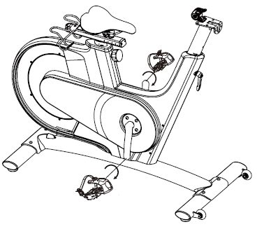
Левая педаль

Правая педаль

Советы по безопасности:
Крутить педали в обратном направлении не рекомендуется – это может привести к ослаблению крепежей. Для поддержания должного уровня безопасности регулярно проверяйте, чтобы педали были надёжно закреплены.

Тренажёр в собранном виде (для справки, зависит от модели)
Советы по безопасности:
Перед использованием тренажёра отрегулируйте его составные элементы в соответствии с параметрами вашего тела.

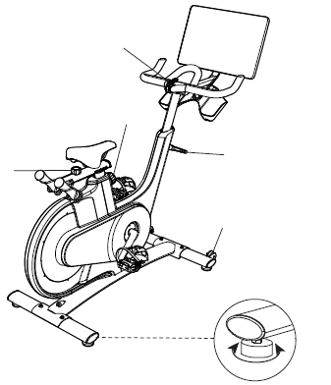
Регулятор сопротивления
(позволяет менять сопротивление по мере необходимости)

Регулировочная рукоятка сиденья
(регулирует положение сиденья)
Регулировочная рукоятка
(позволяет менять высоту сиденья)

Регулировочная рукоятка стойки
(позволяет менять высоту)

Блокировочный штифт

Ниже
Выше

Важная информация:
В руководстве содержится информация, актуальная на момент печати документа. В связи с постоянным совершенствованием аппаратного и программного обеспечения, а также оптимизации конструкции, приобретённая модель тренажёра может отличаться от представленной в руководстве. Допустимы несоответствия внешнего вида изделия, цвета или интерфейса.

Активация изделия

1. Включение:
- Подключите адаптер питания ⑭ в разъём, расположенный в задней части корпуса тренажёра. (Используйте стандартный адаптер питания. Замена адаптера питания без разрешения может привести к серьёзным последствиям.)
- Подключите кабель ⑯ питания (а) и USB-кабель (б) в соответствующие разъёмы на задней крышке дисплея. Убедитесь, что кабели подключены надёжно.
Правый нижний угол дисплея
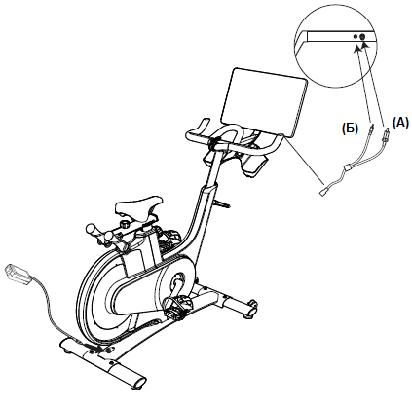

Адаптер питания
Примечание: отсоединять кабели от дисплея можно только после полного отключения электропитания.

Активация изделия

2. Регистрация в приложении:
1. После установки и активации велотренажёра дисплей загрузится автоматически, и на экране отобразятся инструкции для подключения к сети Wi-Fi.
2. Убедитесь, что тренажёр подключён к доступной сети. Зарегистрируйте свою учётную запись, следуя инструкциям на экране дисплея.

3. Получение доступа к программам:
Новые пользователи имеют возможность получить бесплатную подписку на видео-программы тренировок. Чтобы получить доступ, зарегистрируйтесь в приложении YESOUL и следуйте инструкциям в приложении.

*Поскольку программное обеспечение постоянно оптимизируется, для получения подробной информации обратитесь к актуальной версии приложения.

Регулировка тренажёра

Регулировка высоты стойки:
Возьмитесь одной рукой за регулировочную рукоятку и потяните её в направлении, указанном на рисунке ниже, тем самым ослабив крепление. Другой рукой возьмитесь за стойку и установите её в требуемое положение. Затем отпустите рукоятку, вернув её в исходное положение. При необходимости подвигайте стойку вверх и вниз, пока не услышите щелчок, означающий, что рукоятка попала в отверстие стойки, и конструкция зафиксирована. После этого надёжно затяните рукоятку.
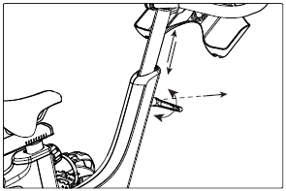
Регулировка высоты стойки
Затянуть
Потянуть

Ослабить

Регулировка высоты сиденья:
Возьмитесь одной рукой за регулировочную рукоятку и потяните её в направлении, указанном на рисунке ниже, тем самым ослабив крепление. Другой рукой возьмитесь за держатель сиденья и установите его в требуемое положение. Затем отпустите рукоятку, вернув её в исходное положение. При необходимости подвигайте держатель вверх и вниз, пока не услышите щелчок, означающий, что рукоятка попала в отверстие держателя, и конструкция зафиксирована. После этого надёжно затяните рукоятку.
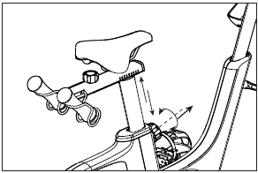
Регулировка высоты держателя

Потянуть
Затянуть
Ослабить
Потянуть

Регулировка тренажёра

Регулировка положения сиденья:
Ослабьте регулировочную рукоятку под сиденьем, переведите сиденье в требуемое положение и затем зафиксируйте конструкцию, надёжно затянув рукоятку.
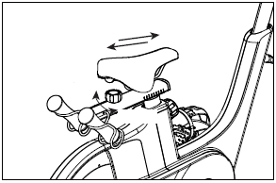
Регулировка положения сиденья

Затянуть

Ослабить

Регулировка положения корпуса:
В основании опорных ножек установлены регулировочные опоры. Отрегулируйте каждую из опор таким образом, чтобы тренажёр был устойчив и не шатался во время использования.

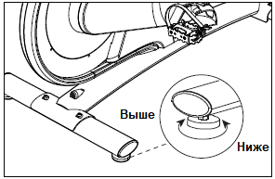

Определение правильного положения тела

Регулировка положения сиденья
Высота сиденья.
Встаньте прямо с одной стороны сиденья и отрегулируйте сиденье по высоте бедра (рис. 1). Затем сядьте на сиденье и начните крутить педали до тех пор, пока они не остановятся в положении «6 часов», если в этом положении нога полностью вытянута, значит, сиденье отрегулировано правильно (рис. 2).
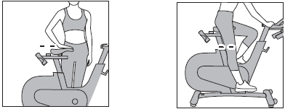
Тазобедренный сустав
Нога
вытянута
(Рис. 1) (Рис. 2)
Горизонтальное положение сиденья.
Установите правую ногу в зажим педали и начните крутить педали до тех пор, пока правая педаль не остановятся в положении «3 часа», а передняя часть коленного сустава не окажется точно над педалью – это говорит о том, что сиденье отрегулировано правильно (Рис. 3).

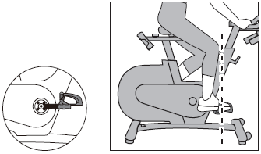

Положение «3 часа»: в этом положении правый кривошип располагается параллельно полу.

(Рис. 3)

Определение правильного положения тела

2. Регулировка высоты поручня
Положение поручня можно отрегулировать в зависимости от высоты пользователя и уровня его физической подготовки.
Рекомендации: Для новичков поручень лучше установить выше сиденья (Рис. 1), а для опытных пользователей поручень может быть установлен на одном уровне с сиденьем или ниже (Рис. 2).
Пользователи, подверженные растяжению поясницы и поясничному спондилезу, могут заниматься на тренажёре только с разрешения врача, и в этом случае поручень необходимо установить в высокое положение, чтобы не перегружать поясницу.
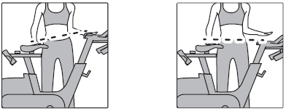

(Рис. 1) (Рис. 2)

3. Положение рук на поручне
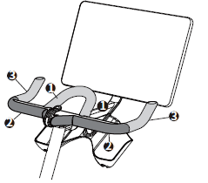
Поручень тренажёра условно разделён на несколько зон (см. рисунок), во время занятий тренер подскажет подходящее вам положение рук.
1
2
3
Положение рук №1
1
Положение рук №2
1
Положение рук №3
1

Изображение дисплея

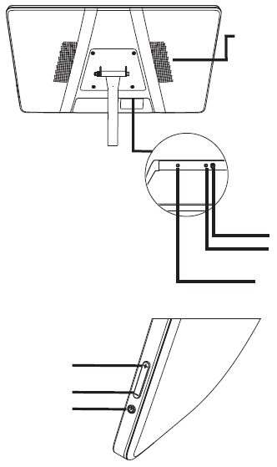
ВКЛ/ВЫКЛ
Громкость +
Громкость -
Разъём для наушников
Сигнальный порт
Силовой порт
Динамик

Техническое обслуживание тренажёра
Общие рекомендации:
Храните тренажёр в сухом и хорошо проветриваемом помещении. При длительном простое тренажёра его необходимо накрыть, чтобы избежать загрязнение корпуса.
Уход за корпусом тренажёра:
Протирайте корпус тренажёра после каждого использования, убирая остатки пота. Не используйте для чистки влажную тряпку, во избежание появления ржавчины.
Осмотр и регулировка ремня:
Регулярно выполняйте проверку на предмет смещения ремня или его повреждения, при необходимости регулируйте положение ремня или замените его на новый. Прочищайте желоб ремня, чтобы ремень не выскакивал из желоба во время работы тренажёра.
Проверка крепежей:
Проверяйте крепежи тренажёра на предмет их ослабления и следите за тем, чтобы все винты располагались на своих местах. При необходимости затяните крепёж, в случае отсутствия какого-либо крепежа, замените его на новый.
Проверка регулятора сопротивления:
Регулярно проверяйте, чтобы регулятор сопротивления был надёжно закреплён. Следите за тем, чтобы сопротивление тренажёра было разумным, при необходимости выполните калибровку.
Осмотр педалей и кривошипов:
Регулярно проверяйте надёжность крепления педалей и кривошипов, при необходимости затяните крепежи.
Проверка сиденья:
Регулярно проверяйте, надёжно ли закреплено сиденье, при ослаблении крепежей затяните их. Следите за тем, чтобы сиденье оставалось сухим, при необходимости протирайте его сухой хлопчатой тканью.



Спецификация

№ | НАИМЕНОВАНИЕ | ТЕХНИЧЕСКИЕ ХАРАКТЕРИСТИКИ | КОЛ-ВО
1 | Главная рама |  | 1
2 | Ось маховика |  | 1
3 | Втулка А |  | 1
4 | Втулка Б |  | 1
5 | Шайба | D16*d10.2*1t | 2
6 | Контргайка M10 |  | 2
7 | Винт с полукруглой головкой и внутренним шестигранником | M8×50, резьба 20мм | 4
8 | Шайба | D8 (Φ8.5×16×1.5) | 6
9 | Защитная крышка маховика |  | 1
10 | Винт с потайной головкой и внутренним шестигранником | M6×10 | 4
11 | Пружинная ручка | M16×22 | 1
12 | Пружинная шайба M6 | D9.3*d6.1*1.6t | 3
13 | Плоская шайба M6 | D12×d6.3×1t | 3
14 | Шариковый подшипник | C&U 6004 | 2
15 | Втулка | D26×d20×37L | 1
16 | Правый кривошип | 152мм, 9/16", Цвет - чёрный | 1
17 | Фланцевая гайка M12 | M12, 22.4-S18-H11 P1.25 резьба | 2
18 | Крышка гайки |  | 2
19 | Правая педаль | JD-029 9/16 | 1
20 | Левый кривошип | 152мм, 9/16", Цвет - чёрный | 1
21 | Левая педаль | JD-029 9/16 | 1
22 | Поликлиновый ремень | 5PJ*1346L (530J5) | 1
23 | Зажимная рукоятка | M16×1.5×20мм резьба | 1
24 | Тормозной трос 1.2мм |  | 1
25 | Левая пластиковая втулка поручня |  | 1
26 | Правая пластиковая втулка поручня |  | 1
27 | Ограничитель | 40×18×6.78 | 2
28 | Левая пластиковая втулка (стойки сиденья) |  | 1
29 | Правая пластиковая втулка (стойки сиденья) |  | 1
30 | Декоративная накладка стойки сиденья |  | 1
31 | Декоративная накладка стойки поручня |  | 1
32 | Шестигранный болт M6×20 | Цвет - чёрный | 1
33 | Контргайка M6 | M6 | 1
34 | Тормозная пружина | 2.0*17*21*5.3N | 1
35 | Кронштейн тормозного троса | 89×144×12.4 | 1
36 | Винт с полукруглой головкой и крестообразным шлицем M4×8 | M4×8 | 3
37 | Контргайка M20 |  | 1
38 | Ось тормозного рычага | D20×80L | 1
39 | Шестигранный болт M6×80 | AISI304 | 1
40 | Винт с полукруглой головкой и внутренним шестигранником M8x16 |  | 2
41 | Шариковый подшипник | C&U 6203, класс P5 | 2
42 | Зажим Φ17 |  | 1
43 | Кабель постоянного тока L 130мм |  | 1
44 | Маятниковый рычаг |  | 1
44 | Правый передний защитный кожух |  | 1
45 | Правый задний защитный кожух |  | 1
46 | Винт с полукруглой головкой и крестообразным шлицем M5×8 | Диаметр головки 8мм | 26
47 | Правая защитная крышка ременного привода |  | 1
48 | Левый передний защитный кожух |  | 1
49 | Левый задний защитный кожух |  | 1
50 | Правая боковая крышка |  | 1
51 | Панель управления |  | 1
52 | Тяговая пластина | T2.0 | 1
53 | Резиновое уплотнительное кольцо (с двусторонней защитой) | D39×10L×d25 | 2
A1 | Маховик |  | 1
A2 | Алюминиевое кольцо (Φ457.2×8t） |  | 1
A3 | Втулка Б |  | 1
A4 | Шариковый подшипник | C&U 6301, класс P5 | 2
A5 | Винт с полукруглой головкой и внутренним шестигранником M5×14 |  | 6
B1 | Ступица колеса |  | 1
B2 | Ременный привод | P6PJ (диаметр окружности по центру D20.1) | 1
B3 | Пружинная шайба 8 (D12.3×d8.1×2.1t) | (D12.3×d8.1×2.1t) | 12
B4 | Винт с полукруглой головкой и внутренним шестигранником M8×12 |  | 4
C1 | Сиденье |  | 1
C2 | Опора сиденья |  | 1
C3 | Заглушка опоры сиденья |  | 1
C4 | Винт с шестигранной головкой M4×10 |  | 4
C5 | Винт с шестигранной головкой M8×16 |  | 8
C6 | Регулируемая стойка (сиденья) |  | 1
C7 | Нижняя опора сиденья |  | 1
C8 | Пластина |  | 1
C9 | Заглушка опоры сиденья |  | 1
C10 | Гантели 1кг |  | 2
C11 | Винт с шестигранной головкой M6×20 |  | 2
C12 | Стойка для гантелей |  | 1
C13 | Крышка регулировочной ручки | со стрелкой (затянуть/ослабить) | 1
C14 | Регулировочная ручка | Φ45×25  Цвет - красный | 1
C15 | Шайба усиленная | D18*d6.4*1.6t | 1
D1 | Колпачковая гайка | M6-S10-H12 | 2
D2 | Ролик 2" |  | 2
D3 | Передний стабилизатор |  | 1
D4 | Боковая заглушка стабилизатора | 40*80 овальная форма  Цвет - чёрный | 4
D5 | Регулировочная ручка | φ48.4×17.2 , M10×20 | 4
E1 | Задний стабилизатор |  | 1
F1 | Левая пластина тормозного механизма | T5.0 | 1
F2 | Винт с полукруглой головкой и крестообразным шлицем M4×40 | M4×40 | 2
F3 | Шариковый подшипник | C&U F61800-2Z | 3
F4 | Втулка | D14×d10×22L | 1
F5 | Правая пластина тормозного механизма | T5.0 | 1
F6 | Контргайка M4 | Цвет - чёрный | 2
F7 | Маленький шкив |  | 1
F8 | Магнит | N38 (3050-3350 по Гауссу) D25×8.0t | 4
F9 | Кронштейн | Цвет - чёрный | 1
F10 | Амортизатор |  | 1
G1 | Рукоятка для тяги |  | 1
G2 | Дисплей 21.5" |  | 1
G3 | Винт с полукруглой головкой и внутренним шестигранником | M5×80 резьба 20 | 1
G4 | Плоская шайба D5 | Φ5.3×12×1.0 | 1
G5 | Опорная рама консоли |  | 1
G6 | Тарельчатая пружина M5 | DIN6796 (Φ11*Φ5.3*1.2)  Цвет - чёрный | 4
G7 | Держатель бутылок |  | 1
G8 | Винт с полукруглой головкой и внутренним шестигранником M6×10 |  | 5
G9 | Контргайка M5 | M5-S8-H5 P0.8 | 1
G11 | Регулировочная стойка (поручня) |  | 1
G12 | Винт с потайной головкой и внутренним шестигранником M3×5 | A2-70 AISI304 | 2
G13 | Нижняя декоративная пластина | 51.48×16.34×11.6  Гальваническое покрытие | 1
G14 | Винт с шестигранной головкой M6×20 | M6×20 | 2
G15 | Нажимная пружина | D8.2*9L*1.0t | 1
G16 | Правая заглушка (тормозного рычага) | Цвет - красный | 1
G17 | Верхняя декоративная пластина | 62.26×26.49×11.75  Гальваническое покрытие | 1
G18 | Тормозной рычаг | Цвет - красный | 1
G19 | Левая заглушка (тормозного рычага) | Цвет - красный | 1
G20 | Винт с потайной головкой и внутренним шестигранником M5×10 | M5×10 | 2
G21 | Уплотнительное кольцо | D35×d29×4t | 2
G22 | Тормозной механизм | 65×36.6×38 | 1

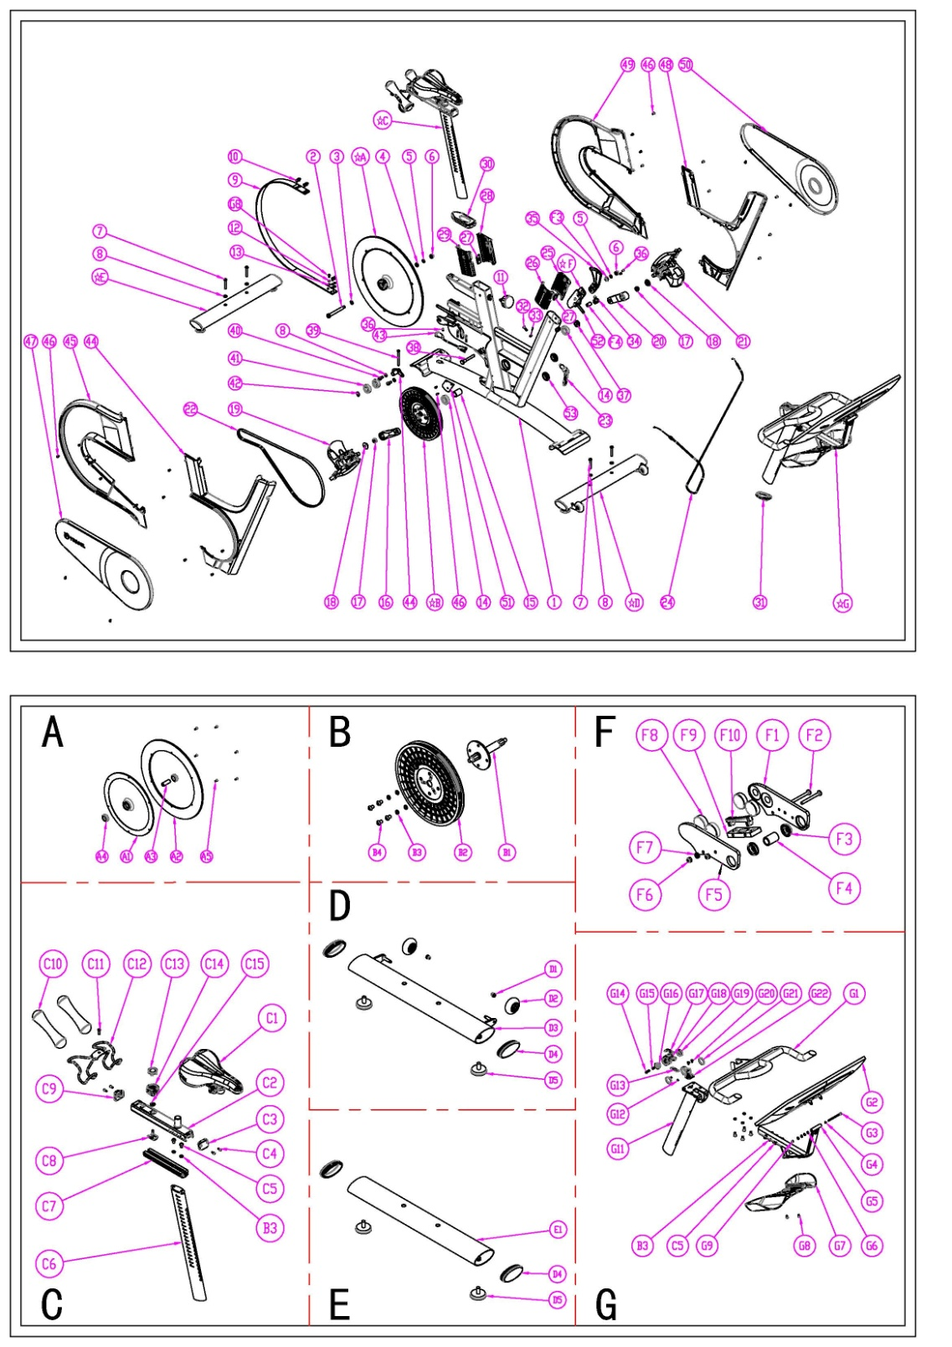
Корпус
  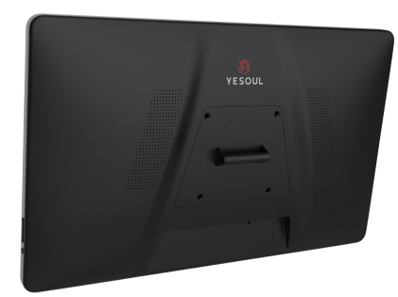
  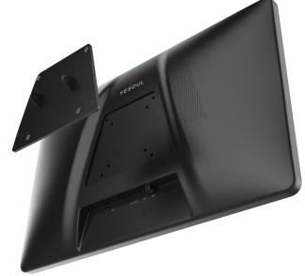
  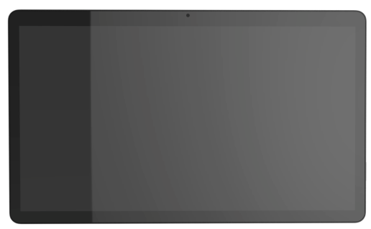
Технические характеристики монитора
ЦП | Четырёхъядерный процессор Allwinner A133 Cortex-A53 1.6ГГц 28нм, декодер 4K H265
ГП | GE8300
Мультимедиа | Декодер: 4K 30к/с H265/H264, 1080P 60к/с H265/H264
Операционная система | Android 11
Память | LPDDR4 2Гб
ПЗУ | EMMC 8Гб
Дисплей | Тип дисплея | ЖК-дисплей с сенсорной панелью
Дисплей | Размер экрана | 21.5'
Дисплей | Интерфейс | 1920*1080, двойной интерфейс LVDS
Дисплей | Тип тачскрина | Ёмкостный
Аудио | Динамик | 8 Ом, 2Вт (2 шт.)
Аудио | Подключение наушников | Да
Беспроводная сеть | WI-FI | С режимами работы 802.11 a/b/g/n/ac
Беспроводная сеть | Bluetooth | Версия 4.0
Датчик | G-сенсор | В комплект не входит, приобретается дополнительно
Устройства ввода/вывода | MicroUSB | С поддержкой функции OTG
Устройства ввода/вывода | Аудиоразъём | Для наушников 3.5мм
Устройства ввода/вывода | Разъём питания постоянного тока | Входное напряжение 12В
Устройства ввода/вывода | УАПП | 1
Устройства ввода/вывода | Кнопки | 1*вкл/выкл, 2* громкость
Заряд | Блок питания | 12В 1.5A
Держатель | VESA 75*75мм
Габариты | 248x165x295мм
Аксессуары

